一、填填看（3小題、每題4分、共12分）
八、這是什麼形狀小考試卷
班級 年 班 | 學生姓名： 分數

1. 下面圖形中，是長方形的打ˇ，三角形畫○，圓形畫△，正方形畫×。
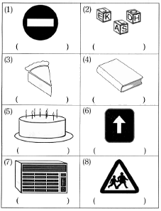
2. 請將與其他東西形狀不同的在( )內畫上×
(1)
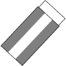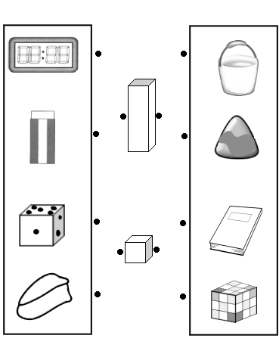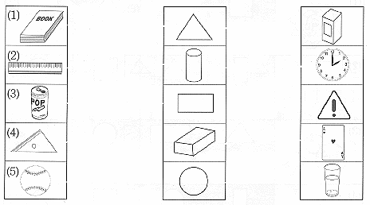
( )
( )
( )
( )
(2)
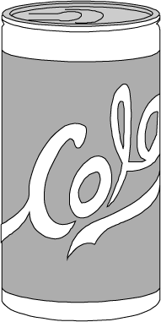
( )
( )
( )
( )
3. 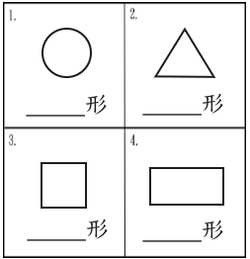
二、連連看（9小題、每題4分、共36分）

1.
●
●
●
●
●
●
●
●
三角形
正方形
圓形
長方形
2.
●
●
●
●
●
●
●
●
正方形
長方形
圓形
三角形
3. 把形狀相同的連起來。
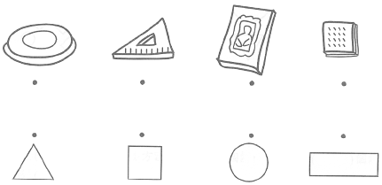
4. 請把形狀相似的用線連起來。
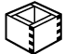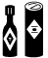
5. 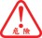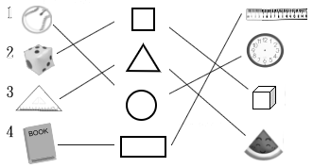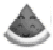
●
●
●
●
●
●
●
●
●
●
●
●
●
●
●
●
6.
7. 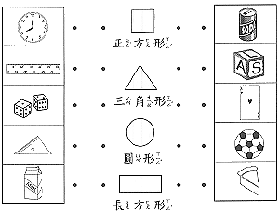
正方形
三角形
圓形
長方形
8. 把可以拼成完整圖形的連起來。
●
●
●
●
●
●
●
●
9. 連連看，下面的圖是用哪一組圖形所組成的？
●
●
●
●
●
●
●
●
●
●
三、畫畫看（1小題、每題1分、共1分）

1. 請把圓形的東西圈起來。
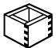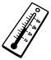
四、做做看（2小題、每題0.5分、共1分）

1. 請把和左邊圖形相似的圈出來。
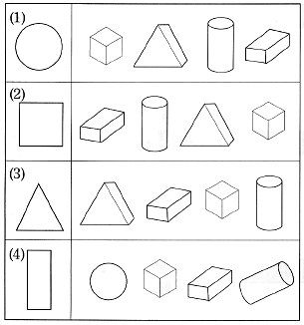
2. 每一隻小動物都分到了不同片數的紙卡，利用這些紙卡，每一隻小動物都創造出好漂亮的圖案來，請幫忙用筆畫線連一連，看看是誰的作品？
●
●
●
●
●
●
●
●
●
●
五、算算看（14小題、每題4分、共56分）

1. 數數看，先畫『○』，再寫數字。
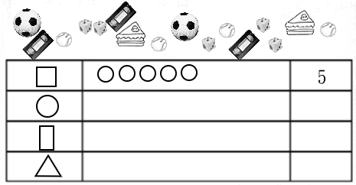
2. 數一數，各有幾個？
(1)

(2)

(3)

(4)

3. 數一數，各有幾個？
(1)

(2)

4. 數數看，先畫『○』，再寫數字。
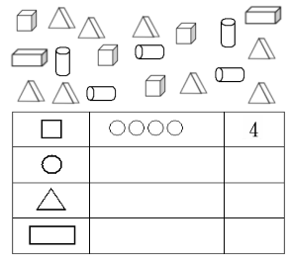
5. 下圖中，最多的是（ ）形，有（ ）個；最少的是（ ）形，有（ ）個；兩個相差（ ）個。

6. 看圖數數看，再寫數字。
(1)

(2)

(3)

(4)

(5)

7. 數數看，先畫『○』再寫數字。

(1) | ○○○ | ３
(2)
(3)
(4)

8. 數一數，先畫○，再寫數字。
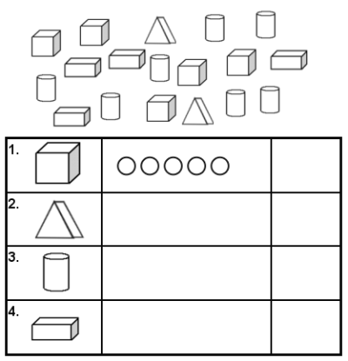
9. 看圖數數看。
(1)

(2)

10.
例：○○○
11. 數數看，並回答問題
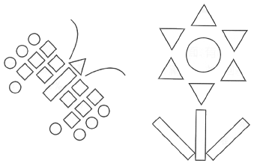
(1)正方形（ ）個，長方形（ ）個，圓形（ ）個，三角形（ ）個。
(2)最多的是（ ）形，有（ ）個。
(3)最少的是（ ）形，有（ ）個。
(4)最多的和最少的相差（ ）個。
12. 請寫出每種形狀的個數。
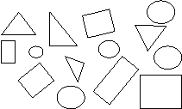
(1)正方形（ ）
(2)長方形（ ）
(3)三角形（ ）
(4)圓 形（ ）
13. 數數看，各有多少個？
（ ）
（ ）
（ ）
（ ）
（ ）
（ ）
（ ）
（ ）
（ ）
（ ）
（ ）
（ ）
14. 數數看，各有多少個？
(1)

(2)

(3)

(4)

